郎溪县中介超市
（项目单位 入驻教程）

一、点击网站右上角注册/登录
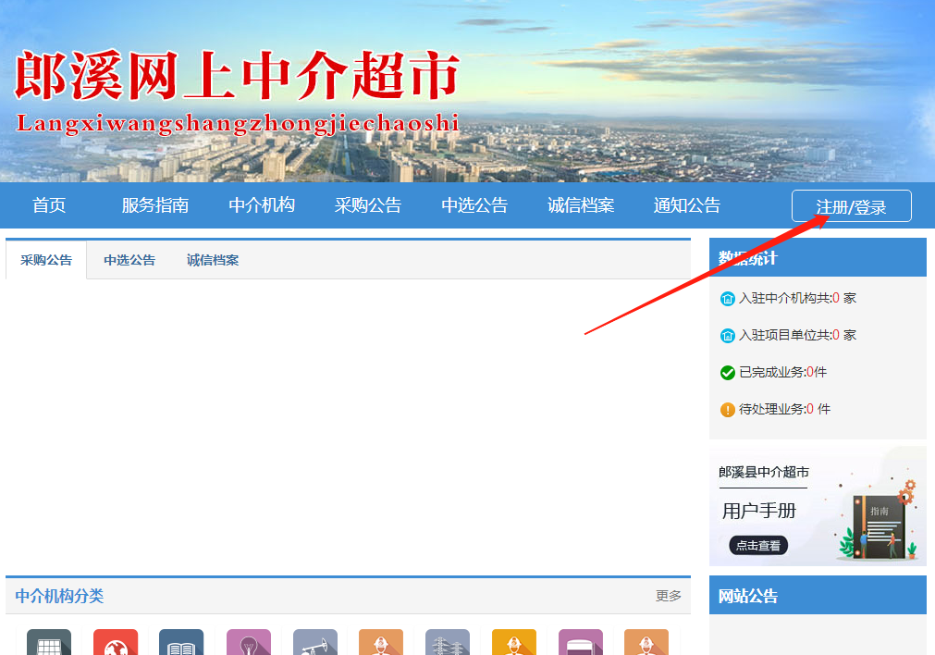

二、在项目单位登录框下面点击注册
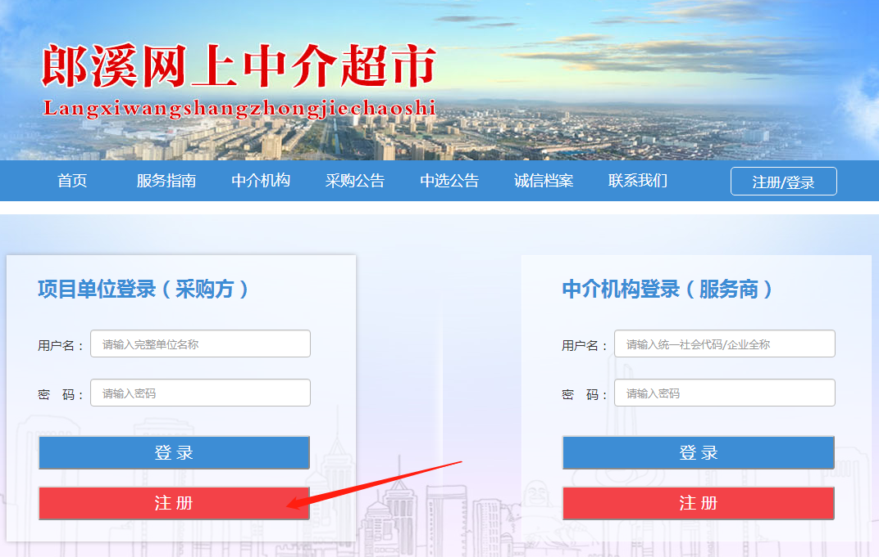
三、阅读协议并点击同意后点击下一步
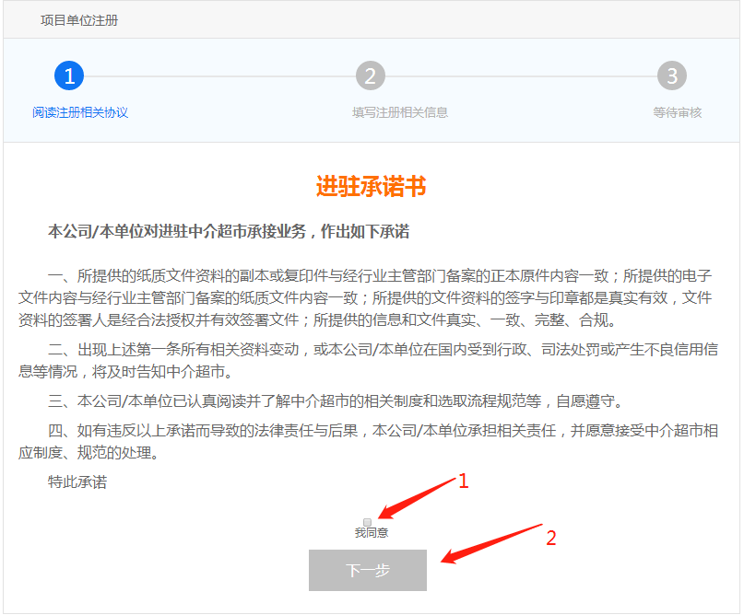

四、按照要求填写注册资料，有两处需要上传电子版，点击（立即注册）

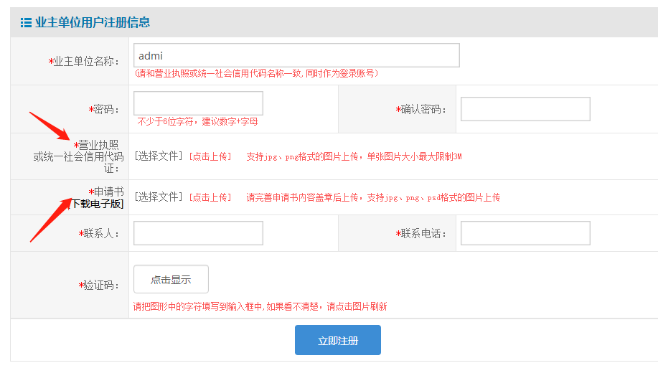

五、注册完毕后会自动进入会员中心，并且提示账户审核中。

六、管理员审核成功后，点击右上角注册/登录，输入单位名称和密码后登录。

七、在会员中心右上角有项目单位发布采购公告与选标详细教程下载。

